笑顔あふれる長浜
Smileful Nagahama
福山市立長浜小学校

福山市とバラ
戦後、市民の心はなかなか混迷を抜け出せず、元気を取り戻せない日々がありました。そんなとき、御門町南公園（現在のバラ公園）の近くに住むみなさんが、「人々の心に安らぎを取り戻そう」と、1956年（昭和31年）から1957年（昭和32年）にかけて、その公園にバラの苗木約1,000本を植えました。みんなで熱心に世話を続けたバラは、やがて真っ赤な花を咲かせました。今では、「バラ」は福山市のシンボルとなっています。

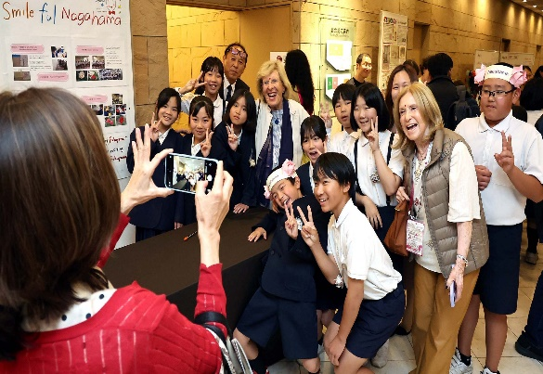
世界バラ会議とは？
世界バラ会議は、毎年世界中のバラ愛好家や研究者が集まり、
バラの品種や育て方、文化的な価値について交流する国際的な
イベントです。この会議は、バラを通じて、異なる国や異なる
文化の人々がつながり、理解を深める大切な場となっています。
2025年には、私たちの住む広島県福山市が会場となりました。
6年生が世界バラ会議へ参加し、他国の人々と交流し、見聞を広
めました。

ローズマインド
「長浜のバラを咲かせよう」プロジェクト

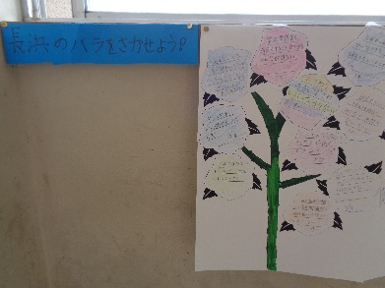
「学校のいいところを紙に書いて、「長浜のバラ」を咲かせました。

「元気いっぱい！」「笑顔いっぱい！」「やさしさいっぱい！」

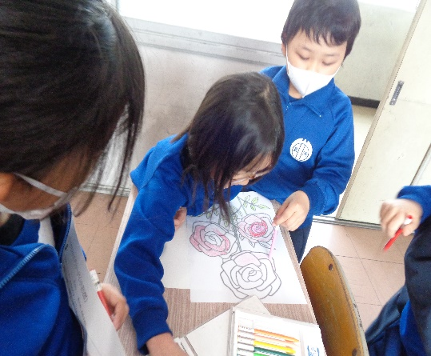
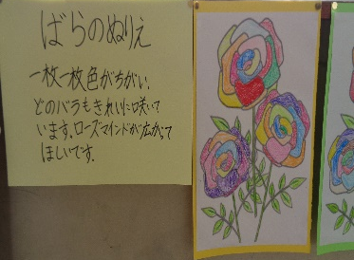
バラのぬり絵

バラの花びらを一人一人がぬり、みんなで作品を完成させました。

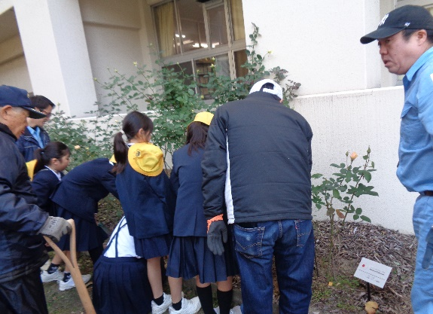
バラの植栽

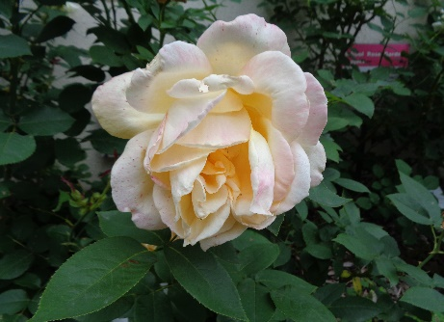
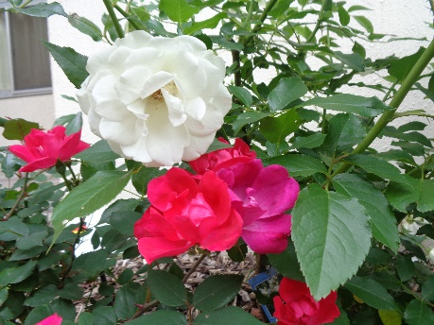
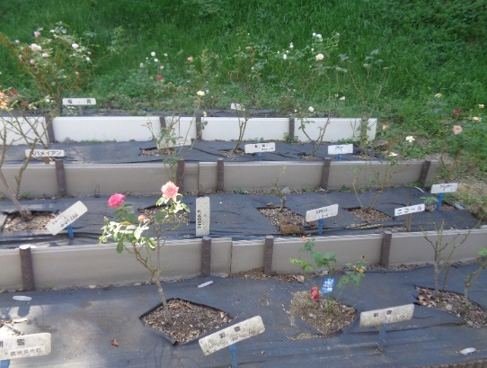
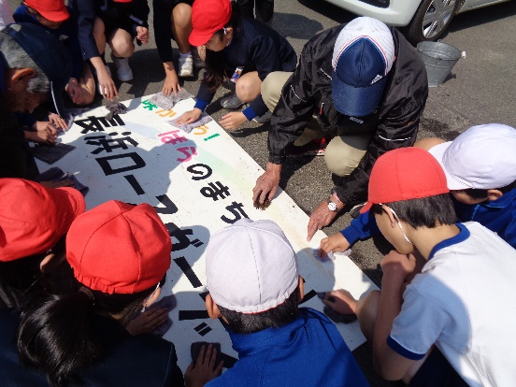
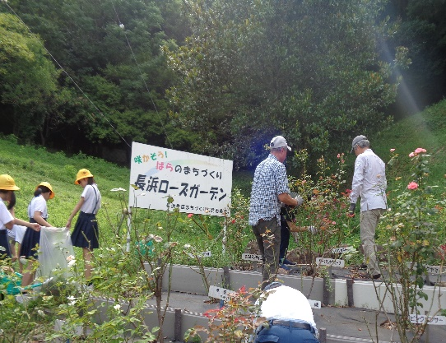
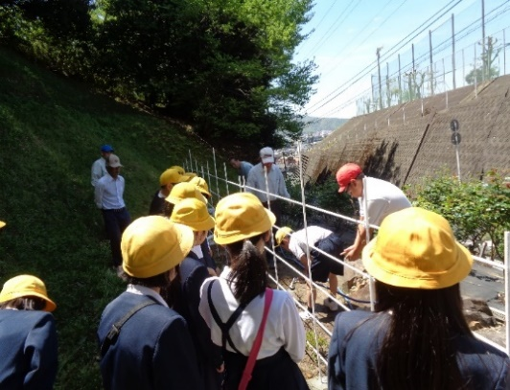
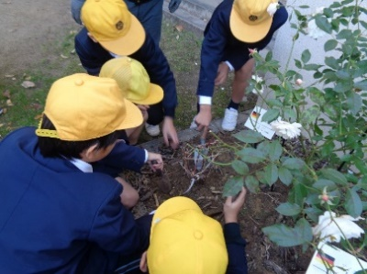

広げよう ローズマインド
通学路にある「長浜ローズガーデン」のバラも地域のみなさんと育てています。地域の方は、心をこめて、ていねいに手入れをしてくださっています。

学校のバラ園に、地域の方と一緒に苗を植えました。
児童が友達と一緒に、自分たちから進んで、バラ園の草取りをする姿が見られました。

次年度の計画について
次年度も引き続き、「防災」「環境」「平和」「地域連携」について学習します。これらのテーマを通じて、児童一人ひとりが持続可能な社会の一員としての意識を育むことをねらいとしています。
防災の学習では、生活や地域の防災対策や避難訓練等を通じて、命を守るための知識と行動力を養います。環境のテーマでは、身近な自然や資源の大切さを理解し、リサイクルや省エネルギーの実践活動等を行います。平和については、異なる文化や価値観を尊重し、平和な社会づくりの意義を学びます。学校において平和集会を開催し、地域での集会等にも参加し、より深く考え合っていきます。地域における活動では、地域の歴史や特色を調べ、地域の魅力を発信したり、地域の方々と交流したりする活動を計画しています。これらの活動を通じて、児童が主体的に考え、行動できる力を育成し、地域や社会に貢献できる人間性を育てることを目指します。今後も、ユネスコの理念に基づき、国際理解と地域愛を深める教育活動を推進してまいります。

